EŞ ANLAMLI SÖZCÜKLER
- Aşağıda verilen sözcüklerin eş anlamlılarının yazınız. Verilen sözcüğü tümcede kullanınız.

SÖZCÜK | EŞ ANLAMLISI | TÜMCE
elbise | giysi | Elbisesi kirlenmesin diye oturmadı.
fakir

akıl

görev

kolay

vatan

ulus

birey

tümce

kanun

yaşlı

- Aşağıdaki tümcelerde geçen altı çizili sözcüklerin eş anlamlılarını bulup örnekteki gibi aynı tümcede kullanınız.

* Ayla çok samimi bir arkadaştır. Ayla çok içten bir arkadaştır.

* Kış mevsiminde yollar çok tenha olur. ……………………………………………………………………………….

* Talih bu sefer yüzümüze güldü. ………………………………………………………………………………

* Öfkeli bir şekilde kalemini çıkardı. ………………………………………………………………………………

* Adın beş durumu vardır. ……………………………………………………………………………….

* Yorgunluktan başım ağrıdı. ……………………………………………………………………………….

* Bizi görünce etrafımızı sardılar. ……………………………………………………………………………….

* Cümle sözcüklerden oluşur. ……………………………………………………………………………….

* Sokağımıza yeni konutlar yapıldı. ……………………………………………………………………………….

* Kurtuluş Savaşı ile ilgili bilgi topladık. ……………………………………………………………………………….

* Başarılarınızın devamlı olmasını dilerim. ……………………………………………………………………………….

ZIT ( KARŞIT ) ANLAMLI SÖZCÜKLER
- Aşağıda verilen sözcüklerin zıt anlamlılarını yazınız, cümlede kullanınız.

SÖZCÜK | ZIT ANLAMLISI | TÜMCE
savaş | barış | Bütün dünyada barış olsun.
yavaş

alçak

sık

zor

yumuşak

ileri

bayat

dost

geniş

genç

- Aşağıdaki tümcelerdeki altı çizili sözcüklerin karşıt anlamlısını örnekteki gibi yazarak tümceleri tamamlayınız.
* Kaplan vahşi bir hayan mıdır, yoksa evcil mi?

* Karnın aç mı, ………………… ?

* Oturma odanız küçük mü, ………………… ?

* Dost iyi günde mi, ………………… günde mi belli olur ?

* Gideceğin yer yakın mı, ………………… ?

* Cebindeki para az mı, …………………… ?

* Mavi gömleğim temiz mi, ……………… ?

* Ön koltukta mı oturdun, ……………… koltukta mı ?

* Sınıfın pencereleri açık mı, ………………… ?

* Zor sorulardan mı başlayalım, ………………… sorulardan mı ?

* Alt geçitten mi geçtin, ……………… geçitten mi ?

- Güvercinlerin kanatlarında verilen sözcüklerin zıt anlamlılarını diğer kanatlarına yazınız.

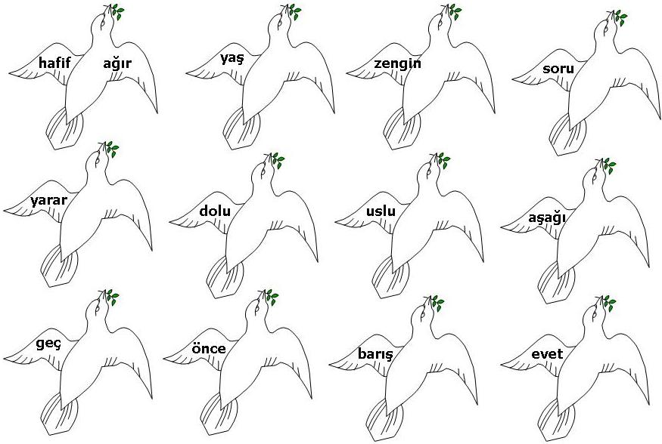

- Aşağıdaki metni okuyarak karşıt anlamlı sözcüklerin altlarını çiziniz.
ALIŞVERİŞ
Ahmet, pazar alışverişinde dedesine yardım ediyordu. Ediyordu etmesine; ama dedesini bir türlü memnun edemiyordu.
Ahmet biber almak istese dedesi, “Acıdır alma, tatlı olanı bul.” diyordu. Elma almak istese, “Çürüktür bırak, sağlam olanı ara.” diyordu. “Pırasaları ince, uzun olanından ön taraftan seç, kalın, kısa olmasın.” diyordu.
Ahmet,
__ Dedeciğim, zamanım az kaldı. Çok işim var. Sepetimiz doldu. Boş yer kalmadı, gidelim, diyordu.
Dedesi,
__ Yavaş yürü, hızlı gidemiyorum. Güne iyi başladık, kötü bitirmeyelim, diyordu.

- Metinden bulduğunuz zıt anlamlı sözcükleri aşağıya yazınız.

....................-………………… …………………-…………………… …………………-…………………

………………….-………………… …………………-…………………… …………………-…………………

………………….-………………… …………………-…………………… …………………-………………..

………………….-………………… …………………-…………………… …………………-…………………

EŞ SESLİ (SESTEŞ) SÖZCÜKLER
- Aşağıdaki sesteş sözcüklerin farklı anlamlarını karşılarına yazınız.

pazar | Haftanın bir günü.
Pazar | Belli günlerde satış yapılan yer.

kaç

kaç

bağ

bağ

ay

ay

yol

yol

dil

dil

ocak

ocak

bin

bin

çakmak

çakmak

- Aşağıdaki tümcelerde geçen sesteş sözcükleri karşılarına yazınız, farklı anlamlarında tümceler- de kullanınız.

Eylem yazı yaz. | yaz | Yaz geldi, havalar ısındı.
Dedesi kaz etini çok severdi.

Gemi karaya dayandı.

Dün dolu yağdı.

Derenin küçüğüne çay denir.

Herkes en az iki dil bilmeli.

Yaş çamaşırları topladı.

Ablam şiş kebap istedi.

Sedir ağacının gölgesinde oturduk.

Ben çok çalışkanım.

Kimliği ceketinin iç cebindeydi.

- Aşağıda verilen sözcüklerden sesteş olanların fincanlarını istediğiniz renge boyayınız.

